Környezetvédelmi Pályázat  Budapest XIII. Kerületi Hegedüs Géza Általános Iskola | „Az ember nem csak azért felelős, amit tesz, hanem azért is, amit nem tesz meg.” Prótagorasz

A XIII. Kerületi Önkormányzat képviselő-testületének Tulajdonosi,
Kerületfejlesztési és Lakásgazdálkodási Bizottsága által meghirdetett
környezetvédelmi támogatás elnyerésére.
Környezetvédelmi pályázat
Hegedüs Géza Általános Iskola

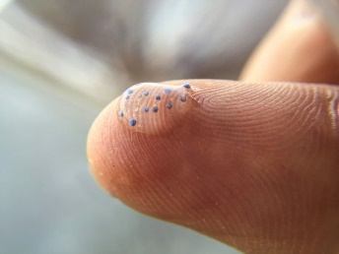
Iskolánkban mindig is rendkívül nagy hangsúlyt kapott a környezeti nevelés. Már az alsó tagozaton is a gyakorlatban tanulják a gyerekek a környezetük védelmét. Az elmúlt években azonban valami megváltozott, nem azért, mert elnyertük az Ökoiskola címet, nem is címet, inkább rangot! Nem; történt valami, amit nem felülről vezéreltek, csak egyszerűen egyre fontosabbá vált. Már nemcsak úgy védjük a környezetünket, hogy megtanítjuk az ehhez szükséges tananyagot, hanem nyitottá, befogadóvá vált az iskola. Rájöttünk, hogy a gyerekek segítségével elérjük a szülőket, a szülők segítségével pedig akár cégeket vagy vállalkozásokat, olyanokat, akiknek szintén fontos a környezetük védelme. Ez a nyitottság magával hozta azt is, hogy nemcsak egy síkon mozogtunk, hanem többrétű tevékenységekben vettünk részt annak érdekében, hogy minél hatékonyabban védhessük a környezetünket. Idén az alsó és a felső tagozaton is a Környezetvédelmi Program (Fővárosi Közterület-fenntartó Nonprofit Zrt.) keretében megtudtuk, azt is az előadóktól, hogy a szelektíven gyűjtött műanyagok mindössze csak 10 % -át használják fel Magyarországon. Nagyon sok bekerül a talajba és a vizekbe, melyek fajtától függően igen sok idő alatt bomlanak le, végül egészen pici mikroműanyagokká válnak, melyek bejutnak az állatok szervezetébe, s onnan sajnos belénk is emberekbe.
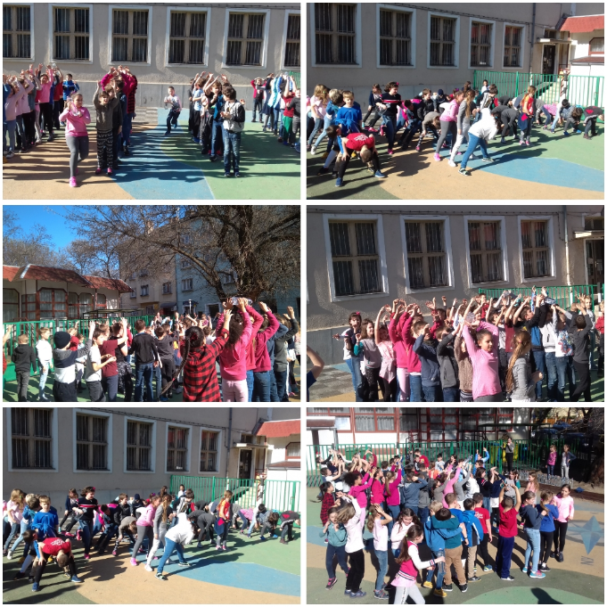
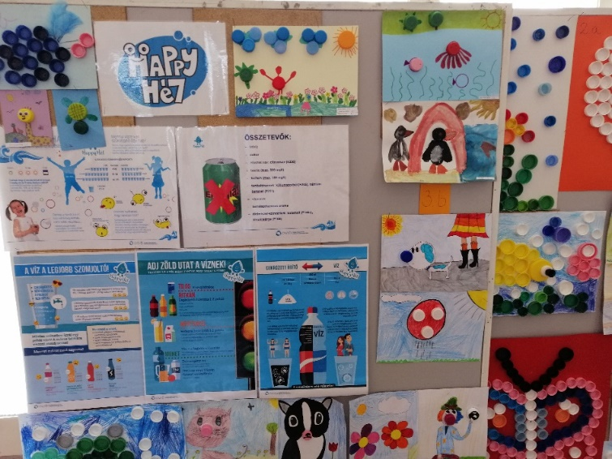
A Hegedüs Géza Általános Iskolában már legalább húsz éve van a felsős tanulók folyosóján ivókút. Mi már akkor fontosnak tartottuk, hogy iskolánk gyermekei, ne a cukrozott üdítőket igyák, hiszen a Happy-hét projektből is kiderülnek olyan döbbenetes adatok, amit mindenképpen el kellene kerülniük a gyerekeknek! Idén alsós tanítványaink műanyag kupakok segítségével készítettek plakátokat, melyek a friss, tiszta víz jelentőségére hívták fel a figyelmet! Az alsó tagozaton sor- és váltóversenyt rendeztünk, ahol vizes palackok segítségével oldottak meg feladatokat a tanulók. Szórejtvényünk, játékos totónk és betűhálós feladatunk mind a víz köré épült. A gyerekek számos információt megtudhattak a vízi élőlényekről is. A tanulók megnézték az „Albert mondja… a természet jobban tudja - Víz a végtelen körforgás” című kisfilmet. Az osztályok csepp alakú rajzokat készítettek a víz felhasználásával kapcsolatban, ezekből pedig kiállítást rendeztünk az iskolai faliújságon. A gyerekek nagyon élvezték a feladatokat és különösen örülünk, hogy kevesebb cukros üdítőt fogyasztottak.
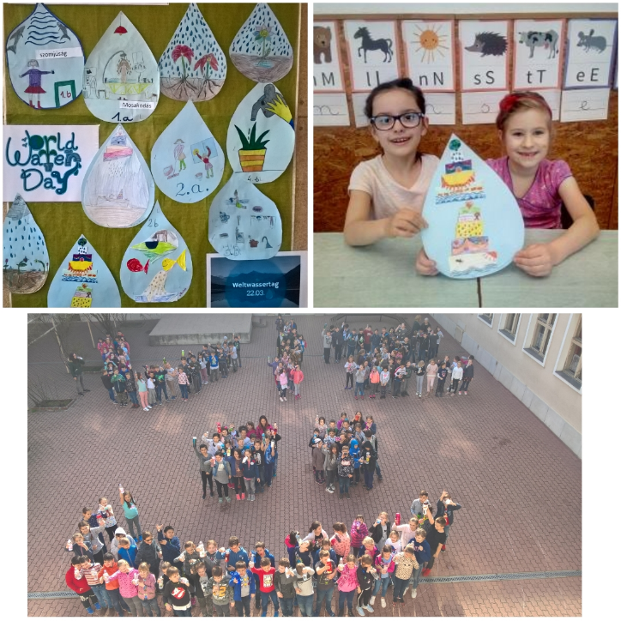
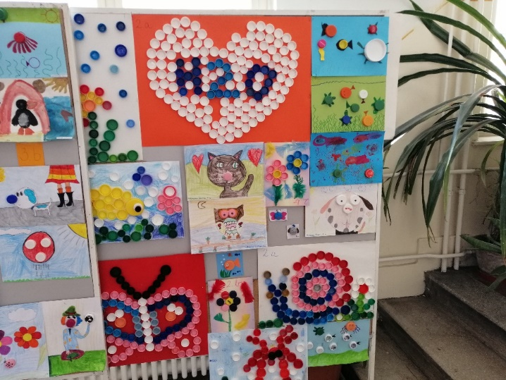

Mi áll a gyerekek szívéhez a legközelebb? Hát az állatok! Ezért vettük fel a kapcsolatot a Mopsz Állatmentő Egyesülettel, aminek a budapesti vezetője tartott interaktív foglalkozást a gyerekeknek, ahol megismerkedhettek két kutyussal és természetesen a felelős kutyatartás szabályaival.
Idén tehát igen sok oldalról közelebb hoztuk tanítványainkhoz a környezetet: vizet ittunk cukrozott italok helyett, megismerkedtünk a felelős állattartással, az erdei iskolákban az erdő növényei következnek, és természetesen nem maradhatnak ki a gombák sem. Két láda csiperkegombát nevelgettünk néhány héten keresztül és figyeltük a gombák növekedését, fejlődését. Tanulmányoztuk a gombafonalak felépítését.
Sajnos a mindennapok során egyre gyakrabban találkozunk, azzal, hogy felnőttek és gyerekek gátlástalanul szennyezik a környezetüket.
Ez ellen akartunk hatékonyan tenni akkor, amikor csatlakoztunk az országos TeSzedd mozgalomhoz. Ezen a napon is éreztük, hogy nemcsak nekünk fontos a környezetünk, hanem a szülőknek is.
Tettre készen gyülekeztünk a márciusi napsütésben az iskolaudvaron.
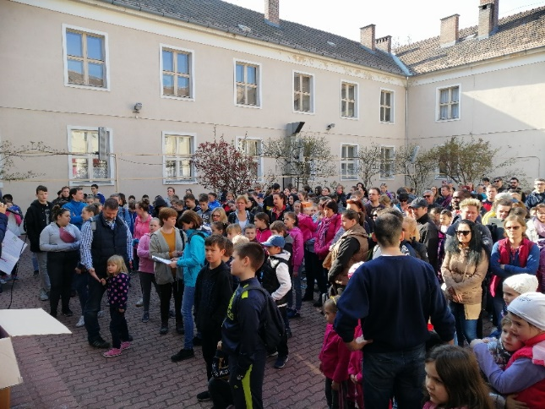
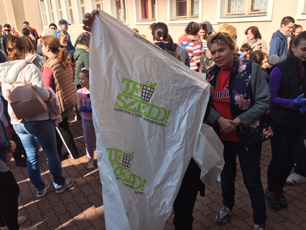

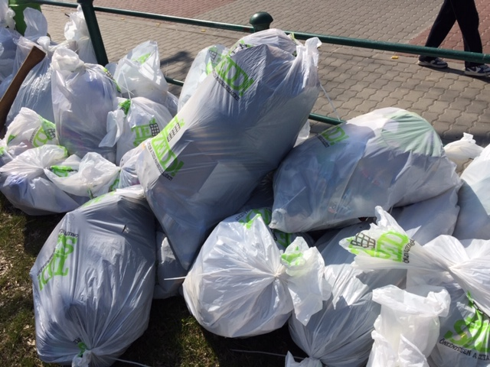
A szemeteszsák már meg is telt!
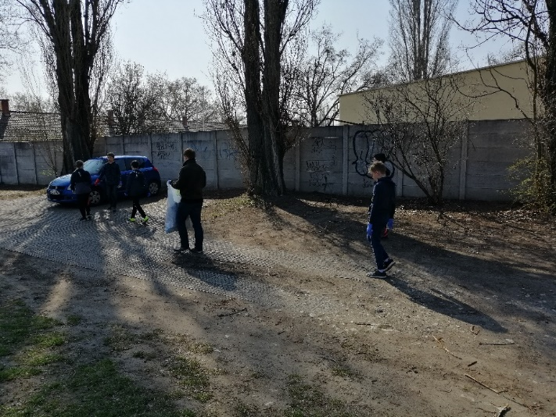

Fontosnak tartjuk, hogy ne csak évi egy napon óvjuk közvetlen környezetünket, ezért vállaltunk védnökséget a Hajós játszótér tisztántartásáért! A napközis gyerekek minden nap körülnéznek, és tisztán hagyják ott a játszóteret.
Természetesen iskolán belül is rendszeresen rendezünk takarító napokat, amikor minden osztály rendbe teszi a saját osztálytermét, illetve a ruhás szekrényeket.
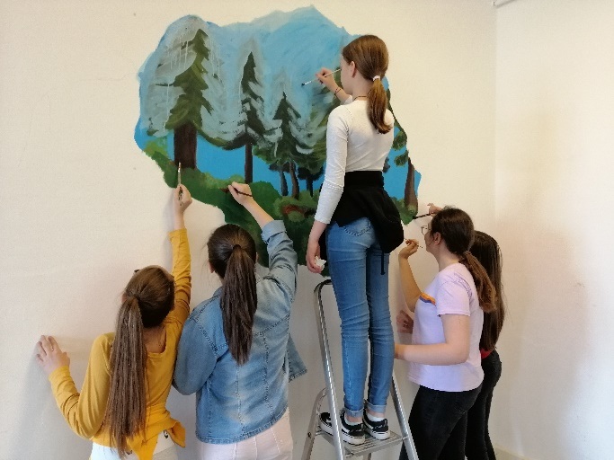
Idén az egyik folyosószögletben a gyerekek csodás falfestéssel próbálják környezetüket barátságosabbá, otthonosabbá festeni.
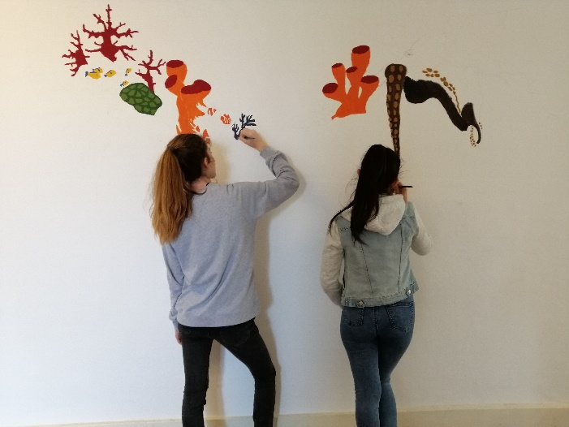
Iskolánkban már régóta szelektíven gyűjtjük a hulladékot, az az vannak már színes kültéri kukáink. Azonban felmerült az igény arra, hogy már az osztálytermekben is szelektíven kellene a hulladékot gyűjtenünk! Ezért szeretnénk osztálytermekbe szelektív hulladékgyűjtő tárolókat vásárolni!
A XIII. Kerületi Önkormányzat képviselő-testületének Tulajdonosi, Kerületfejlesztési és Lakásgazdálkodási Bizottsága által meghirdetett környezetvédelmi támogatás elnyerésével biztosítani tudnánk a szelektív hulladékgyűjtést a tantermekben is.
Iskolánk dolgozói és diákjai nagyon bíznak abban, hogy tervünk megvalósulhat, és immár könnyebben szelektálhatjuk a szemetet és ezzel hatékonyan megóvhatjuk környezetünket!

Budapest, 2019. március 23. Hajasné Kovács Judit
Biológia- technika szakos tanár

